CHÍNH PHỦ  ------- | CỘNG HÒA XÃ HỘI CHỦ NGHĨA VIỆT NAM  Độc lập - Tự do - Hạnh phúc  ---------------
Số: 72/2020/NĐ-CP | Hà Nội, ngày 30 tháng 6 năm 2020

NGHỊ ĐỊNH
QUY ĐỊNH CHI TIẾT MỘT SỐ ĐIỀU CỦA LUẬT DÂN QUÂN TỰ VỆ VỀ TỔ CHỨC XÂY DỰNG LỰC LƯỢNG VÀ CHẾ ĐỘ, CHÍNH SÁCH ĐỐI VỚI DÂN QUÂN TỰ VỆ
Căn cứ Luật Tổ chức Chính phủ ngày 19 tháng 6 năm 2015;
Căn cứ Luật Dân quân tự vệ ngày 22 tháng 11 năm 2019;
Theo đề nghị của Bộ trưởng Bộ Quốc phòng;
Chính phủ ban hành Nghị định quy định chi tiết một số điều của Luật Dân quân tự vệ về tổ chức xây dựng lực lượng và chế độ, chính sách đối với Dân quân tự vệ.
Chương I
QUY ĐỊNH CHUNG
Điều 1. Phạm vi điều chỉnh
Nghị định này quy định chi tiết một số điều của Luật Dân quân tự vệ về: Phân cấp quản lý đơn vị Dân quân tự vệ; số lượng Phó chỉ huy trưởng, tiêu chuẩn, định mức trang thiết bị làm việc của Ban chỉ huy quân sự cấp xã, Ban chỉ huy quân sự cơ quan, tổ chức; trang phục, sao mũ, phù hiệu của Dân quân tự vệ; mức hưởng chế độ phụ cấp các chức vụ chỉ huy Dân quân tự vệ; định mức bảo đảm chế độ, chính sách cho từng thành phần Dân quân tự vệ; điều kiện, mức hưởng, trình tự, thủ tục và cơ quan có trách nhiệm bảo đảm kinh phí, chế độ, chính sách cho Dân quân tự vệ không tham gia bảo hiểm xã hội, bảo hiểm y tế bị ốm đau, bị tai nạn, chết.
Điều 2. Đối tượng áp dụng
1. Công dân Việt Nam, cơ quan nhà nước, tổ chức chính trị, tổ chức chính trị - xã hội, đơn vị sự nghiệp, tổ chức kinh tế của Việt Nam.
2. Cá nhân, doanh nghiệp có vốn đầu tư nước ngoài cư trú và hoạt động tại Việt Nam liên quan đến Dân quân tự vệ.
Chương II
PHÂN CẤP QUẢN LÝ ĐƠN VỊ DÂN QUÂN TỰ VỆ; SỐ LƯỢNG PHÓ CHỈ HUY TRƯỞNG BAN CHỈ HUY QUÂN SỰ CẤP XÃ, BAN CHỈ HUY QUÂN SỰ CƠ QUAN, TỔ CHỨC
Điều 3. Phân cấp quản lý đơn vị Dân quân tự vệ
1. Bộ Tư lệnh Thủ đô Hà Nội, Bộ Tư lệnh Thành phố Hồ Chí Minh, Bộ chỉ huy quân sự cấp tỉnh quản lý:
a) Ban chỉ huy quân sự cơ quan, tổ chức thuộc doanh nghiệp có tiểu đoàn tự vệ; Ban chỉ huy quân sự cơ quan, tổ chức thuộc sở, ban, ngành và tương đương ở cấp tỉnh, ban quản lý khu công nghiệp, khu chế xuất, khu công nghệ cao, khu kinh tế trên địa bàn;
b) Hải đội dân quân thường trực;
c) Đại đội pháo phòng không, pháo binh Dân quân tự vệ; tiểu đoàn tự vệ, hải đoàn tự vệ trong thời gian huấn luyện, hoạt động.
2. Ban chỉ huy quân sự cấp huyện quản lý:
a) Ban chỉ huy quân sự cơ quan, tổ chức không thuộc trường hợp quy định tại điểm a khoản 1 Điều này;
b) Đại đội pháo phòng không, pháo binh Dân quân tự vệ; tiểu đoàn tự vệ, hải đoàn tự vệ trừ thời gian huấn luyện, hoạt động;
c) Đơn vị dân quân thường trực của cấp huyện; đơn vị Dân quân tự vệ do cấp huyện tổ chức trong thời gian huấn luyện, hoạt động.
3. Ban chỉ huy quân sự cấp xã, Ban chỉ huy quân sự cơ quan, tổ chức, chỉ huy đơn vị tự vệ nơi không có Ban chỉ huy quân sự cơ quan, tổ chức quản lý:
a) Đơn vị Dân quân tự vệ của cấp mình tổ chức;
b) Đơn vị Dân quân tự vệ do cấp trên tổ chức trừ thời gian huấn luyện, hoạt động.
4. Quân chủng Hải quân quản lý:
a) Đơn vị tự vệ trong doanh nghiệp nhà nước có phương tiện, tàu thuyền hoạt động trên biển;
b) Đơn vị tự vệ trong doanh nghiệp thuộc Quân chủng Hải quân.
5. Người đứng đầu doanh nghiệp quân đội quản lý đơn vị tự vệ thuộc quyền.
Điều 4. Số lượng Phó chỉ huy trưởng Ban chỉ huy quân sự cấp xã, Ban chỉ huy quân sự cơ quan, tổ chức
1. Số lượng Phó chỉ huy trưởng Ban chỉ huy quân sự cấp xã như sau:
a) Đơn vị hành chính cấp xã loại 1, xã biên giới, ven biển, đảo được bố trí không quá 02 Phó chỉ huy trưởng. Căn cứ tình hình thực tế, Ủy ban nhân dân cấp tỉnh trình Hội đồng nhân dân cùng cấp quyết định số lượng Phó chỉ huy trưởng Ban chỉ huy quân sự cấp xã trong số lượng người hoạt động không chuyên trách ở cấp xã quy định tại khoản 4 Điều 2 Nghị định số 34/2019/NĐ-CP ngày 24 tháng 4 năm 2019 của Chính phủ sửa đổi, bổ sung một số quy định về cán bộ, công chức cấp xã và người hoạt động không chuyên trách ở cấp xã, ở thôn, tổ dân phố;
b) Đơn vị hành chính cấp xã không thuộc trường hợp quy định tại điểm a khoản 1 Điều này bố trí 01 Phó chỉ huy trưởng.
2. Ban chỉ huy quân sự cơ quan, tổ chức bố trí 01 Phó chỉ huy trưởng. Căn cứ yêu cầu nhiệm vụ quốc phòng, quân sự và tổ chức, hoạt động của cơ quan, tổ chức, Tư lệnh Bộ Tư lệnh Thủ đô Hà Nội, Tư lệnh Bộ Tư lệnh Thành phố Hồ Chí Minh, Chỉ huy trưởng Bộ chỉ huy quân sự cấp tỉnh xem xét, quyết định bổ nhiệm không quá 02 Phó Chỉ huy trưởng theo đề nghị của người đứng đầu cơ quan, tổ chức.
Chương III
BẢO ĐẢM TRANG THIẾT BỊ LÀM VIỆC CỦA BAN CHỈ HUY QUÂN SỰ CẤP XÃ, BAN CHỈ HUY QUÂN SỰ CƠ QUAN, TỔ CHỨC; CHẾ ĐỘ, CHÍNH SÁCH ĐỐI VỚI DÂN QUÂN TỰ VỆ
Điều 5. Tiêu chuẩn, định mức trang thiết bị làm việc của Ban chỉ huy quân sự cấp xã, Ban chỉ huy quân sự cơ quan, tổ chức, đơn vị dân quân thường trực
1. Tiêu chuẩn, định mức cơ bản trang thiết bị làm việc của Ban chỉ huy quân sự cấp xã theo quy định tại Phụ lục I ban hành kèm theo Nghị định này.
2. Căn cứ quy định tại khoản 1 Điều này, người đứng đầu cơ quan, tổ chức quyết định trang thiết bị nơi làm việc của Ban chỉ huy quân sự cơ quan, tổ chức cho phù hợp.
3. Hằng ngày, Ban chỉ huy quân sự cấp xã, Ban chỉ huy quân sự cơ quan, tổ chức, đơn vị dân quân thường trực được cấp 01 số Báo Quân đội nhân dân.
Địa phương bảo đảm kinh phí mua báo cho Ban chỉ huy quân sự cấp xã, đơn vị dân quân thường trực; cơ quan, tổ chức bảo đảm kinh phí mua báo cho Ban chỉ huy quân sự cơ quan, tổ chức mình.
Điều 6. Trang phục, sao mũ, phù hiệu các chức vụ chỉ huy của Ban chỉ huy quân sự cấp xã, Ban chỉ huy quân sự cơ quan, tổ chức, Dân quân tự vệ
1. Kiểu dáng, màu sắc, mẫu, tiêu chuẩn cấp phát, niên hạn trang phục, sao mũ, phù hiệu quy định tại Phụ lục II ban hành kèm theo Nghị định này.
2. Dân quân tự vệ được sử dụng trang phục khi làm nhiệm vụ.
Điều 7. Chế độ phụ cấp chức vụ chỉ huy Dân quân tự vệ
1. Phụ cấp chức vụ chỉ huy Dân quân tự vệ được chi trả theo tháng, mức hưởng như sau:
a) Chỉ huy trưởng, Chính trị viên Ban chỉ huy quân sự cấp xã; Chỉ huy trưởng, Chính trị viên, Ban chỉ huy quân sự cơ quan, tổ chức: 357.600 đồng;
b) Phó Chỉ huy trưởng, Chính trị viên phó Ban chỉ huy quân sự cấp xã; Phó Chỉ huy trưởng, Chính trị viên phó Ban chỉ huy quân sự cơ quan, tổ chức; Tiểu đoàn trưởng, Chính trị viên tiểu đoàn; Hải đoàn trưởng, Chính trị viên hải đoàn; Hải đội trưởng, Chính trị viên hải đội dân quân thường trực; Đại đội trưởng, Chính trị viên đại đội Dân quân tự vệ cơ động: 327.800 đồng;
c) Phó Tiểu đoàn trưởng, Chính trị viên phó tiểu đoàn; Phó Hải đoàn trưởng, Chính trị viên phó hải đoàn; Phó Hải đội trưởng, Chính trị viên phó hải đội dân quân thường trực; Phó Đại đội trưởng, Chính trị viên phó đại đội Dân quân tự vệ cơ động: 312.900 đồng;
d) Đại đội trưởng, Chính trị viên đại đội; Hải đội trưởng, Chính trị viên hải đội; Trung đội trưởng dân quân cơ động, Trung đội trưởng dân quân thường trực: 298.000 đồng;
đ) Thôn đội trưởng: 178.800 đồng và hưởng thêm 29.800 đồng khi kiêm nhiệm chức vụ tiểu đội trưởng, hoặc 35.760 đồng khi kiêm nhiệm chức vụ trung đội trưởng dân quân tại chỗ. Trường hợp thôn chỉ tổ chức tổ dân quân tại chỗ thì được hưởng thêm 29.800 đồng;
e) Phó Đại đội trưởng, Chính trị viên phó đại đội; Phó Hải đội trưởng, Chính trị viên phó hải đội: 223.500 đồng;
g) Trung đội trưởng; Tiểu đội trưởng dân quân thường trực: 178.800 đồng;
h) Tiểu đội trưởng, Thuyền trưởng, Khẩu đội trưởng: 149.000 đồng.
2. Thời gian được hưởng phụ cấp chức vụ tính từ ngày có quyết định bổ nhiệm và thực hiện cho đến ngày có quyết định thôi giữ chức vụ đó; trường hợp giữ chức vụ từ 15 ngày trở lên trong tháng thì được hưởng phụ cấp cả tháng, giữ chức vụ dưới 15 ngày trong tháng thì được hưởng 50% phụ cấp chức vụ của tháng đó.
Điều 8. Chế độ phụ cấp hằng tháng, trợ cấp một lần của Phó Chỉ huy trưởng Ban chỉ huy quân sự cấp xã, thôn đội trưởng
1. Đối với Phó Chỉ huy trưởng Ban chỉ huy quân sự cấp xã
a) Mức phụ cấp hằng tháng thực hiện theo quy định của người hoạt động không chuyên trách ở cấp xã;
b) Trường hợp chưa tham gia bảo hiểm xã hội, có thời gian công tác liên tục từ đủ 60 tháng trở lên, khi nghỉ việc được hưởng trợ cấp một lần, cứ mỗi năm công tác được tính bằng 1,5 tháng mức phụ cấp bình quân của 60 tháng cuối cùng. Trường hợp có tháng lẻ được tính như sau: Dưới 01 tháng không được trợ cấp; từ 01 tháng đến 06 tháng được hưởng trợ cấp bằng 0,8 tháng mức phụ cấp bình quân của 60 tháng cuối cùng; từ 07 tháng đến 11 tháng được hưởng trợ cấp bằng 1,5 tháng mức phụ cấp bình quân của 60 tháng cuối cùng.
2. Đối với Thôn đội trưởng: Mức hưởng phụ cấp hàng tháng do Ủy ban nhân dân cấp tỉnh trình Hội đồng nhân dân cùng cấp quyết định nhưng không thấp hơn 745.000 đồng.
Điều 9. Chế độ phụ cấp đặc thù quốc phòng, quân sự của Phó Chỉ huy trưởng Ban chỉ huy quân sự cấp xã, các chức vụ chỉ huy đơn vị dân quân cơ động, dân quân thường trực
1. Mức phụ cấp đặc thù quốc phòng, quân sự được tính bằng 50% tổng phụ cấp hiện hưởng gồm: Phụ cấp hằng tháng, phụ cấp chức vụ, phụ cấp thâm niên.
2. Thời gian được hưởng phụ cấp đặc thù quốc phòng, quân sự, tính từ ngày có quyết định bổ nhiệm, và thực hiện cho đến khi có quyết định thôi giữ chức vụ đó; trường hợp giữ chức vụ từ 15 ngày trở lên trong tháng thì được hưởng phụ cấp cả tháng, giữ chức vụ dưới 15 ngày trong tháng thì được hưởng 50% phụ cấp đặc thù quốc phòng, quân sự của tháng đó.
Điều 10. Chế độ phụ cấp thâm niên của các chức vụ chỉ huy ban chỉ huy quân sự cấp xã
1. Chỉ huy trưởng, Chính trị viên, Phó Chỉ huy trưởng, Chính trị viên phó Ban chỉ huy quân sự cấp xã có thời gian công tác từ đủ 60 tháng trở lên được hưởng phụ cấp thâm niên. Mức phụ cấp được hưởng như sau: Sau 05 năm (đủ 60 tháng) công tác thì được hưởng phụ cấp thâm niên bằng 5% mức lương hiện hưởng và phụ cấp chức vụ, phụ cấp thâm niên vượt khung (nếu có) hoặc phụ cấp hằng tháng hiện hưởng; từ năm thứ sáu trở đi mỗi năm (đủ 12 tháng) được tính thêm 1%.
2. Chỉ huy trưởng, Chính trị viên, Phó Chỉ huy trưởng, Chính trị viên phó Ban chỉ huy quân sự cấp xã có thời gian công tác ở các ngành nghề khác nếu được hưởng phụ cấp thâm niên thì được cộng nối thời gian đó với thời gian giữ các chức vụ chỉ huy Ban chỉ huy quân sự cấp xã để tính hưởng phụ cấp thâm niên. Thời gian tính hưởng phụ cấp thâm niên quy định tại khoản 1 Điều này nếu có đứt quãng thì được cộng dồn.
3. Chế độ phụ cấp thâm niên được tính trả cùng kỳ lương, phụ cấp hằng tháng và được tính đóng, hưởng bảo hiểm xã hội, bảo hiểm y tế.
4. Thời gian không được tính hưởng phụ cấp thâm niên
a) Thời gian bị đình chỉ công tác hoặc bị tạm giữ, tạm giam để phục vụ công tác điều tra, truy tố, xét xử; thời gian chấp hành hình phạt tù giam; thời gian tự ý nghỉ việc;
b) Thời gian nghỉ việc riêng không hưởng lương hoặc phụ cấp liên tục từ 01 tháng trở lên;
c) Thời gian nghỉ ốm đau, thai sản vượt quá thời hạn quy định của pháp luật về bảo hiểm xã hội.
Điều 11. Định mức bảo đảm trợ cấp ngày công lao động, tiền ăn, phụ cấp đặc thù đi biển đối với dân quân khi làm nhiệm vụ, trừ dân quân thường trực
Dân quân khi có quyết định huy động, điều động làm nhiệm vụ hoặc thực hiện nhiệm vụ theo kế hoạch do cấp có thẩm quyền phê duyệt được hưởng trợ cấp ngày công lao động, tiền ăn, phụ cấp đặc thù đi biển, định mức quy định như sau:
1. Đối với dân quân tại chỗ, dân quân cơ động, dân quân phòng không, pháo binh, trinh sát, thông tin, công binh, phòng hóa, y tế:
a) Mức trợ cấp ngày công lao động do Ủy ban nhân dân cấp tỉnh trình Hội đồng nhân dân cùng cấp quyết định, nhưng không thấp hơn 119.200 đồng, trường hợp được kéo dài thời hạn thực hiện nghĩa vụ tham gia Dân quân tự vệ theo quyết định của cấp có thẩm quyền, mức trợ cấp tăng thêm do Ủy ban nhân dân cấp tỉnh trình Hội đồng nhân dân cùng cấp quyết định, nhưng không thấp hơn 59.600 đồng;
b) Mức tiền ăn bằng tiền ăn cơ bản của hạ sĩ quan, binh sĩ bộ binh đang tại ngũ trong Quân đội nhân dân Việt Nam;
c) Khi làm nhiệm vụ cách xa nơi cư trú không có điều kiện đi, về hằng ngày thì được bố trí nơi ăn, nơi nghỉ, bảo đảm phương tiện, chi phí đi lại hoặc thanh toán tiền tàu xe một lần đi, về như cán bộ, công chức cấp xã.
2. Đối với dân quân biển
a) Khi làm nhiệm vụ, trừ nhiệm vụ đấu tranh bảo vệ hải đảo, vùng biển: Mức trợ cấp ngày công lao động bằng 178.800 đồng; trường hợp được kéo dài thời hạn thực hiện nghĩa vụ tham gia Dân quân tự vệ theo quyết định của cấp có thẩm quyền, mức trợ cấp tăng thêm theo quy định tại điểm a khoản 1 Điều này; mức tiền ăn như hạ sĩ quan, binh sĩ hải quân trên tàu cấp 1 neo đậu tại căn cứ;
b) Khi làm nhiệm vụ đấu tranh bảo vệ hải đảo, vùng biển: Mức trợ cấp ngày công lao động mỗi người mỗi ngày bằng 372.500 đồng; mức tiền ăn mỗi người mỗi ngày bằng 149.000 đồng;
Đối với thuyền trưởng, máy trưởng, mức phụ cấp trách nhiệm tính theo ngày thực tế hoạt động trên biển, mỗi ngày bằng 119.200 đồng.
3. Mức phụ cấp đặc thù đi biển của dân quân khi làm nhiệm vụ trên biển thực hiện theo quy định của Nhà nước về chế độ bồi dưỡng đi biển đối với các lực lượng thuộc Bộ Quốc phòng khi làm nhiệm vụ trên biển.
Điều 12. Định mức bảo đảm trợ cấp, tiền ăn đối với dân quân thường trực
1. Mức trợ cấp ngày công lao động, trợ cấp ngày công lao động tăng thêm, tiền ăn theo quy định tại điểm a, b khoản 1 Điều 11 Nghị định này; đối với dân quân thuộc hải đội dân quân thường trực thực hiện theo quy định tại khoản 2 Điều 11 Nghị định này; được bảo đảm nơi ăn, nghỉ.
2. Mức trợ cấp một lần cho dân quân thường trực khi được công nhận hoàn thành nghĩa vụ quân sự tại ngũ trong thời bình, cứ mỗi năm phục vụ trong đơn vị dân quân thường trực được trợ cấp bằng 2.980.000 đồng. Trường hợp có tháng lẻ được tính như sau: Dưới 01 tháng không được trợ cấp; từ 01 tháng đến 06 tháng được hưởng trợ cấp bằng 1.490.000 đồng; từ 07 tháng đến 11 tháng được hưởng trợ cấp bằng 2.980.000 đồng.
3. Mức trợ cấp đặc thù đi biển theo quy định tại khoản 3 Điều 11 Nghị định này.
4. Mức hưởng các chế độ, chính sách về bảo hiểm xã hội, bảo hiểm y tế như hạ sĩ quan, binh sĩ Quân đội nhân dân Việt Nam đang tại ngũ theo quy định của pháp luật về bảo hiểm xã hội, bảo hiểm y tế.
5. Tiêu chuẩn vật chất hậu cần như hạ sĩ quan, binh sĩ Quân đội nhân dân Việt Nam đang tại ngũ.
Điều 13. Chế độ, chính sách đối với tự vệ khi làm nhiệm vụ
1. Khi làm nhiệm vụ, trừ nhiệm vụ đấu tranh bảo vệ hải đảo, vùng biển được hưởng nguyên lương, các khoản phúc lợi, phụ cấp, công tác phí, chế độ, chính sách theo chế độ hiện hành.
2. Khi làm nhiệm vụ đấu tranh bảo vệ hải đảo, vùng biển được hưởng chế độ quy định tại khoản 1 Điều này và hưởng thêm 50% lương ngạch bậc tính theo ngày thực tế huy động, tiền ăn mỗi người mỗi ngày bằng 149.000 đồng; nếu mức thực tế thấp hơn quy định trên thì được áp dụng điểm a khoản 2 Điều 11 Nghị định này.
Điều 14. Điều kiện, mức hưởng, trình tự, thủ tục và cơ quan có trách nhiệm bảo đảm kinh phí khám bệnh, chữa bệnh cho Dân quân tự vệ không tham gia bảo hiểm y tế nếu bị ốm đau, bị tai nạn, bị thương
1. Điều kiện
a) Dân quân tự vệ trong thời gian thực hiện nhiệm vụ theo quyết định điều động, huy động hoặc làm nhiệm vụ theo kế hoạch được cấp có thẩm quyền phê duyệt, nếu bị ốm đau, bị tai nạn, bị thương được khám bệnh, chữa bệnh tại các cơ sở khám bệnh, chữa bệnh quân, dân y theo quy định;
b) Dân quân tự vệ không được khám bệnh, chữa bệnh nếu bị ốm đau, bị tai nạn, bị thương khi: cố ý tự hủy hoại sức khỏe của bản thân hoặc tai nạn do mâu thuẫn của chính bản thân với người gây ra tai nạn mà không liên quan đến thực hiện nhiệm vụ hoặc tai nạn do sử dụng rượu, bia, sử dụng chất ma túy, tiền chất ma túy hoặc chất gây nghiện khác theo quy định của pháp luật.
2. Mức hưởng
Chi phí khám bệnh, chữa bệnh như mức hưởng bảo hiểm y tế cho hạ sĩ quan, binh sĩ Quân đội nhân dân Việt Nam đang tại ngũ. Trong thời gian điều trị nội trú được bảo đảm tiền ăn bệnh lý. Trường hợp Dân quân tự vệ đang điều trị nội trú, nhưng hết thời gian làm nhiệm vụ thì được thanh toán chi phí khám bệnh, chữa bệnh và tiền ăn bệnh lý nhưng tối đa không quá 15 ngày; nếu hết 15 ngày bệnh vẫn chưa ổn định thì điều trị đến khi ổn định và được thanh toán 100% tiền khám, chữa bệnh.
3. Trình tự giải quyết
a) Dân quân hoặc người đại diện hợp pháp của dân quân gửi trực tiếp hoặc qua bưu chính, môi trường điện tử đơn đề nghị thanh toán tiền khám bệnh, chữa bệnh cho dân quân kèm theo phiếu xét nghiệm, đơn thuốc, hóa đơn thu tiền, giấy ra viện cho cơ quan quân sự địa phương. Dân quân thuộc đơn vị Dân quân tự vệ của cấp nào tổ chức thì gửi đơn cho cơ quan quân sự địa phương cấp đó; trường hợp không hợp lệ, trong thời hạn 03 ngày làm việc kể từ ngày nhận được đơn đề nghị, cơ quan quân sự địa phương phải có văn bản hướng dẫn gửi người nộp đơn để bổ sung, hoàn thiện;
b) Trong thời hạn 10 ngày làm việc, kể từ ngày nhận đơn đề nghị, cơ quan quân sự địa phương lập 01 bộ hồ sơ. Tư lệnh Bộ Tư lệnh Thủ đô Hà Nội, Tư lệnh Bộ Tư lệnh Thành phố Hồ Chí Minh, Chỉ huy trưởng Bộ chỉ huy quân sự cấp tỉnh, Chỉ huy trưởng Ban chỉ huy quân sự cấp huyện trình Chủ tịch Ủy ban nhân dân cùng cấp quyết định. Chỉ huy trưởng Ban chỉ huy quân sự cấp xã báo cáo Chủ tịch Ủy ban nhân dân cấp xã trình Chủ tịch Ủy ban nhân dân cấp huyện quyết định;
c) Trong thời hạn 05 ngày làm việc, kể từ ngày nhận được hồ sơ trình, Chủ tịch Ủy ban nhân dân cấp huyện hoặc Chủ tịch Ủy ban nhân dân cấp tỉnh quyết định kinh phí khám bệnh, chữa bệnh cho dân quân;
d) Trong thời hạn 10 ngày làm việc, kể từ ngày ra quyết định, Ủy ban nhân dân cấp xã có trách nhiệm thực hiện chi trả kinh phí khám bệnh, chữa bệnh cho dân quân; nơi không có đơn vị hành chính cấp xã do Ban chỉ huy quân sự cấp huyện thực hiện chi trả; việc chi trả bằng hình thức chuyển khoản hoặc qua đường bưu chính hoặc trực tiếp nhận ở cấp xã.
4. Hồ sơ:
a) Đơn đề nghị thanh toán chi phí khám bệnh, chữa bệnh của dân quân hoặc người đại diện hợp pháp của dân quân. Mẫu đơn quy định tại Phụ lục III ban hành kèm theo Nghị định này;
b) Phiếu xét nghiệm, đơn thuốc, hóa đơn thu tiền, giấy xuất viện;
c) Quyết định công dân thực hiện nghĩa vụ tham gia Dân quân tự vệ; quyết định điều động hoặc huy động hoặc kế hoạch thực hiện nhiệm vụ được cấp có thẩm quyền phê duyệt.
5. Kinh phí bảo đảm thực hiện chế độ, chính sách theo quy định tại Điều này do Ủy ban nhân dân cấp huyện bảo đảm đối với dân quân do cơ quan quân sự địa phương cấp huyện, cấp xã quản lý; Ủy ban nhân dân cấp tỉnh bảo đảm kinh phí đối với dân quân do cơ quan quân sự địa phương cấp tỉnh quản lý.
Điều 15. Điều kiện, mức hưởng, trình tự, thủ tục và cơ quan có trách nhiệm bảo đảm kinh phí, chế độ, chính sách cho Dân quân tự vệ không tham gia bảo hiểm xã hội nếu bị tai nạn, chết
1. Dân quân tự vệ được hưởng chế độ, chính sách theo quy định tại điểm b khoản 1 Điều 35 Luật Dân quân tự vệ trong trường hợp sau:
a) Thực hiện nhiệm vụ theo quyết định điều động hoặc huy động theo kế hoạch của cấp có thẩm quyền phê duyệt;
b) Thực hiện nhiệm vụ được cấp có thẩm quyền giao;
c) Trên tuyến đường đi và về từ nơi ở đến nơi làm nhiệm vụ trong khoảng thời gian và tuyến đường hợp lý.
2. Các trường hợp quy định tại điểm b khoản 1 Điều 14 bị tai nạn không được hưởng chế độ trợ cấp.
3. Mức hưởng
a) Trường hợp bị tai nạn: Trong thời gian điều trị tai nạn được hưởng như quy định tại khoản 2 Điều 14 Nghị định này kể cả trường hợp vết thương tái phát cho đến khi xuất viện. Nếu tai nạn làm suy giảm khả năng lao động 5% thì được hưởng 7.450.000 đồng; sau đó, cứ suy giảm 1% thì được hưởng thêm 745.000 đồng;
b) Trường hợp bị tai nạn dẫn đến chết: Thân nhân được trợ cấp tiền tuất bằng 53.640.000 đồng; người lo mai táng được nhận tiền mai táng phí bằng 14.900.000 đồng;
c) Trường hợp bị ốm đau dẫn đến chết: Thân nhân được trợ cấp tiền tuất bằng 7.450.000 đồng; người lo mai táng được nhận tiền mai táng phí bằng 14.900.000 đồng.
4. Trình tự giải quyết
a) Dân quân hoặc người đại diện hợp pháp của dân quân gửi trực tiếp hoặc qua bưu chính, môi trường điện tử đơn đề nghị trợ cấp tai nạn hoặc chết kèm theo giấy ra viện hoặc trích sao hồ sơ bệnh án sau khi điều trị tai nạn đối với trường hợp điều trị nội trú hoặc bản sao giấy chứng nhận thương tích do cơ sở y tế cấp (nơi đã cấp cứu, điều trị cho Dân quân tự vệ), biên bản giám định mức suy giảm khả năng lao động hoặc giấy chứng tử, trích lục khai tử đối với trường hợp chết cho cơ quan quân sự địa phương. Dân quân thuộc đơn vị Dân quân tự vệ của cấp nào tổ chức thì gửi đơn đề nghị cho cơ quan quân sự địa phương cấp đó; trường hợp không hợp lệ, trong thời hạn 03 ngày làm việc kể từ ngày nhận được đơn đề nghị, cơ quan quân sự địa phương phải có văn bản hướng dẫn gửi người nộp đơn để bổ sung, hoàn thiện;
b) Trong thời hạn 10 ngày làm việc, kể từ ngày nhận đơn đề nghị, cơ quan quân sự địa phương lập 01 bộ hồ sơ. Tư lệnh Bộ Tư lệnh Thủ đô Hà Nội, Tư lệnh Bộ Tư lệnh Thành phố Hồ Chí Minh, Chỉ huy trưởng Bộ chỉ huy quân sự trình Chủ tịch Ủy ban nhân dân cấp tỉnh quyết định; Chỉ huy trưởng Ban chỉ huy quân sự báo cáo Chủ tịch Ủy ban nhân dân cấp huyện trình Chủ tịch Ủy ban nhân dân cấp tỉnh quyết định. Chỉ huy trưởng Ban chỉ huy quân sự cấp xã báo cáo Chủ tịch Ủy ban nhân dân cấp xã gửi hồ sơ đến Chủ tịch Ủy ban nhân dân cấp huyện trình Chủ tịch Ủy ban nhân cấp tỉnh quyết định;
c) Trong thời hạn 05 ngày làm việc, kể từ ngày nhận được hồ sơ trình, Chủ tịch Ủy ban nhân dân cấp tỉnh quyết định trợ cấp cho dân quân;
d) Trong thời hạn 10 ngày làm việc, kể từ ngày có quyết định trợ cấp, Ủy ban nhân dân cấp xã có trách nhiệm thực hiện chi trả trợ cấp cho dân quân; nơi không có đơn vị hành chính cấp xã do Ban chỉ huy quân sự cấp huyện thực hiện chi trả; việc chi trả bằng hình thức chuyển khoản hoặc qua đường bưu chính hoặc trực tiếp nhận ở cấp xã.
5. Hồ sơ
a) Hồ sơ hưởng trợ cấp tai nạn gồm: Đơn đề nghị trợ cấp tai nạn kèm theo giấy ra viện hoặc trích sao hồ sơ bệnh án sau khi điều trị tai nạn đối với trường hợp điều trị nội trú hoặc bản sao giấy chứng nhận thương tích do cơ sở y tế (nơi đã cấp cứu, điều trị cho Dân quân tự vệ) cấp theo mẫu quy định, biên bản giám định mức suy giảm khả năng lao động của hội đồng giám định y khoa bệnh viện cấp tỉnh và tương đương trở lên; trường hợp bị tai nạn giao thông thì có thêm biên bản điều tra của cơ quan công an hoặc cơ quan điều tra hình sự thuộc Bộ Quốc phòng;
b) Hồ sơ hưởng trợ cấp chết gồm: Đơn đề nghị trợ cấp chết kèm theo giấy ra viện hoặc trích sao hồ sơ bệnh án sau khi điều trị tai nạn đối với trường hợp điều trị nội trú, bản sao giấy chứng tử hoặc trích lục khai tử; trường hợp bị tai nạn giao thông dẫn đến chết thì có thêm biên bản điều tra của cơ quan công an hoặc cơ quan điều tra hình sự thuộc Bộ Quốc phòng;
c) Mẫu đơn đề nghị trợ cấp tai nạn, trợ cấp chết quy định tại Phụ lục IV ban hành kèm theo Nghị định này.
6. Ủy ban nhân dân cấp tỉnh bảo đảm kinh phí thực hiện chế độ, chính sách quy định tại Điều này.
Chương IV
ĐIỀU KHOẢN THI HÀNH
Điều 16. Quy định chuyển tiếp
1. Trang phục của Dân quân tự vệ quy định tại Nghị định số 03/2016/NĐ-CP ngày 05 tháng 01 năm 2016 của Chính phủ quy định chi tiết và hướng dẫn thi hành một số điều của Luật Dân quân tự vệ năm 2009 tiếp tục thực hiện đến hết ngày 31 tháng 12 năm 2021; từ ngày 01 tháng 01 năm 2022 trang phục Dân quân tự vệ thực hiện theo quy định tại Nghị định này.
2. Định mức hưởng chế độ, chính sách của Dân quân tự vệ quy định tại Điều 7, 8, 11, 12, 13 và Điều 15 của Nghị định này được điều chỉnh trong trường hợp Chính phủ điều chỉnh mức lương cơ sở hoặc mức tiền lương của cán bộ, công chức, viên chức, lực lượng vũ trang.
Điều 17. Hiệu lực thi hành
Nghị định này có hiệu lực thi hành từ ngày 15 tháng 8 năm 2020 và thay thế Nghị định số 03/2016/NĐ-CP ngày 05 tháng 01 năm 2016 của Chính phủ quy định chi tiết và hướng dẫn thi hành một số điều của Luật Dân quân tự vệ.
Điều 18. Trách nhiệm thi hành
Các Bộ trưởng, Thủ trưởng cơ quan ngang bộ, Thủ trưởng cơ quan thuộc Chính phủ, Chủ tịch Ủy ban nhân dân tỉnh, thành phố trực thuộc trung ương, cơ quan, tổ chức liên quan chịu trách nhiệm thi hành Nghị định này

Nơi nhận:  - Ban Bí thư Trung ương Đảng;  - Thủ tướng, các Phó Thủ tướng Chính phủ;  - Các bộ, cơ quan ngang bộ, cơ quan thuộc Chính phủ;  - HĐND, UBND các tỉnh, thành phố trực thuộc trung ương;  - Văn phòng Trung ương và các Ban của Đảng;  - Văn phòng Tổng Bí thư;  - Văn phòng Chủ tịch nước;  - Hội đồng Dân tộc và các Ủy ban của Quốc hội;  - Văn phòng Quốc hội;  - Tòa án nhân dân tối cao;  - Viện kiểm sát nhân dân tối cao;  - Kiểm toán Nhà nước;  - Ủy ban Giám sát tài chính Quốc gia;  - Ngân hàng Chính sách xã hội;  - Ngân hàng Phát triển Việt Nam;  - Ủy ban Trung ương Mặt trận Tổ quốc Việt Nam;  - Cơ quan trung ương của các đoàn thể;  - VPCP: BTCN, các PCN, Trợ lý TTg, TGĐ cổng TTĐT, các Vụ, Cục, đơn vị trực thuộc, Công báo;  - Lưu: VT, NC (2b). | TM. CHÍNH PHỦ  THỦ TƯỚNG  Nguyễn Xuân Phúc

PHỤ LỤC I
TIÊU CHUẨN, ĐỊNH MỨC TRANG THIẾT BỊ LÀM VIỆC CỦA BAN CHỈ HUY QUÂN SỰ CẤP XÃ
(Kèm theo Nghị định số 72/2020/NĐ-CP ngày 30 tháng 6 năm 2020 của Chính phủ)
TT | Danh mục | Đơn vị tính | Số lượng | Ghi chú
I | BAN CHỈ HUY QUÂN SỰ CÓ TRỤ SỞ LÀM VIỆC
1 | Bàn ghế giao ban, hội họp | Bộ | 01
2 | Tủ sắt đựng vũ khí | Chiếc | 02
3 | Biển tên trụ sở Ban chỉ huy quân sự | Chiếc | 01
4 | Biển tên phòng làm việc | Chiếc | 01
5 | Tủ đựng công cụ hỗ trợ | Chiếc | 02
6 | Tủ đựng trang phục Dân quân tự vệ dùng chung | Chiếc | 03
7 | Bàn ghế làm việc cá nhân | Bộ | 01/người | Mỗi chức vụ chỉ huy trang bị 01 bộ
8 | Máy vi tính, máy in | Bộ | 01/người | Trang bị cho Chỉ huy trưởng, Phó Chỉ huy trưởng
9 | Tủ đựng tài liệu | Chiếc | 01/người | Mỗi chức vụ chỉ huy trang bị 01 chiếc
10 | Điện thoại cố định | Chiếc | 01/người | Mỗi chức vụ chỉ huy trang bị 01 chiếc
11 | Bảng lịch công tác | Chiếc | 01/người | Mỗi chức vụ chỉ huy trang bị 01 chiếc
12 | Bảng chức trách, nhiệm vụ của từng chức danh | Chiếc | 01/người | Mỗi chức vụ chỉ huy trang bị 01 chiếc
13 | Biển tên chức danh Ban chỉ huy quân sự để bàn | Chiếc | 01/người | Mỗi chức vụ chỉ huy trang bị 01 chiếc
14 | Két sắt đựng tài liệu mật | Chiếc | 01 | Trang bị cho Chỉ huy trưởng
15 | Trang thiết bị khác phục vụ chuyên ngành quân sự |  |  | Theo yêu cầu nhiệm vụ
II | BAN CHỈ HUY QUÂN SỰ CÓ PHÒNG LÀM VIỆC
1 | Bàn ghế giao ban, hội họp | Bộ | 01
2 | Tủ sắt đựng vũ khí | Chiếc | 02
3 | Biển tên phòng làm việc Ban chỉ huy quân sự | Chiếc | 01
4 | Tủ đựng công cụ hỗ trợ | Chiếc | 02
5 | Tủ đựng trang phục Dân quân tự vệ dùng chung | Chiếc | 03
6 | Bàn ghế làm việc cá nhân | Bộ | 01/người | Mỗi chức vụ chỉ huy trang bị 01 bộ
7 | Máy vi tính, máy in | Bộ | 01/người | Trang bị cho Chỉ huy trưởng, Phó Chỉ huy trưởng
8 | Tủ đựng tài liệu | Chiếc | 01/người | Trang bị cho Chỉ huy trưởng, Phó Chỉ huy trưởng
9 | Điện thoại cố định | Chiếc | 01/người | Trang bị cho Chỉ huy trưởng, Phó Chỉ huy trưởng
10 | Bảng lịch công tác | Chiếc | 01
11 | Bảng chức trách, nhiệm vụ của từng chức danh | Chiếc | 01/người | Mỗi chức vụ chỉ huy 01 chiếc
12 | Biển tên chức danh Ban chỉ huy quân sự để bàn | Chiếc | 01/người | Mỗi chức vụ chỉ huy 01 chiếc
13 | Két sắt đựng tài liệu mật | Chiếc | 01 | Trang bị cho Chỉ huy trưởng
14 | Trang thiết bị khác phục vụ chuyên ngành quân sự |  |  | Theo yêu cầu nhiệm vụ

PHỤ LỤC II
TRANG PHỤC DÂN QUÂN TỰ VỆ
(Kèm theo Nghị định số 72/2020/NĐ-CP ngày 30 tháng 6 năm 2020 của Chính phủ)
I. DANH MỤC TRANG PHỤC
1. Trang phục cá nhân
TT | Tên trang phục | TT | Tên trang phục
1 | Sao mũ cứng | 21 | Áo ấm chiến sĩ nữ
2 | Sao mũ mềm | 22 | Cravat
3 | Mũ cứng | 23 | Dây lưng
4 | Mũ mềm | 24 | Bít tất
5 | Phù hiệu tay áo | 25 | Giày da đen nam
6 | Áo đông mặc ngoài chỉ huy Dân quân tự vệ nam | 26 | Giày da đen nữ
7 | Áo đông mặc trong chỉ huy Dân quân tự vệ nam | 27 | Giày vải thấp cổ
8 | Quần đông chỉ huy Dân quân tự vệ nam | 28 | Giày vải cao cổ
9 | Áo đông mặc ngoài chỉ huy Dân quân tự vệ nữ | 29 | Quần, áo đi mưa
10 | Áo đông mặc trong chỉ huy Dân quân tự vệ nữ | 30 | Áo mưa chiến sĩ
11 | Quần đông chỉ huy Dân quân tự vệ nữ | 31 | Màn tuyn đơn dân quân thường trực
12 | Áo hè chỉ huy Dân quân tự vệ nam | 32 | Chiếu cói đơn dân quân thường trực
13 | Quần hè chỉ huy Dân quân tự vệ nam | 33 | Chăn đơn dân quân thường trực
14 | Áo hè chỉ huy Dân quân tự vệ nữ | 34 | Đệm giường dân quân thường trực
15 | Quần hè chỉ huy Dân quân tự vệ nữ | 35 | Gối dân quân thường trực
16 | Áo chiến sĩ nam | 36 | Ba lô dân quân thường trực
17 | Quần chiến sĩ nam | 37 | Quần lót dân quân thường trực
18 | Áo chiến sĩ nữ | 38 | Áo lót dân quân thường trực
19 | Quần chiến sĩ nữ | 39 | Khăn mặt dân quân thường trực
20 | Áo ấm chiến sĩ nam
2. Trang phục dùng chung (trừ dân quân thường trực)
a) Màn tuyn đơn.
b) Chiếu cói đơn.
c) Chăn đơn.
d) Áo ấm nam.
đ) Áo ấm nữ.
II. TIÊU CHUẨN, NIÊN HẠN CẤP PHÁT TRANG PHỤC DÂN QUÂN TỰ VỆ
1. Chỉ huy trưởng, Phó Chỉ huy trưởng Ban chỉ huy quân sự cấp xã, các chức vụ chỉ huy đơn vị Dân quân tự vệ cơ động được cấp phát năm đầu 01 sao mũ cứng, 01 sao mũ mềm, 01 mũ cứng, 01 mũ mềm, 01 bộ quần áo đông⁽¹⁾, 01 bộ quần áo hè⁽¹⁾, 01 caravat, 01 dây lưng, 02 đôi bít tất, 01 đôi giầy da đen, 01 đôi giầy vải thấp cổ, 01 bộ quần, áo đi mưa. Niên hạn cấp phát những năm tiếp theo như sau:
TT | Tên trang phục | Đơn vị tính | Số lượng | Niên hạn
1 | Sao mũ cứng | Cái | 01 | 02 năm
2 | Sao mũ mềm | Cái | 01 | 02 năm
3 | Mũ cứng | Cái | 01 | 02 năm
4 | Mũ mềm | Cái | 01 | 02 năm
5 | Quần áo đông hoặc hè ⁽¹⁾ | Bộ | 01 | 01 năm
6 | Cravat | Cái | 01 | 02 năm
7 | Dây lưng | Cái | 01 | 02 năm
8 | Bít tất | Đôi | 02 | 01 năm
9 | Giày da đen | Đôi | 01 | 02 năm
10 | Giày vải thấp cổ hoặc cao cổ | Đôi | 01 | 01 năm
11 | Quần, áo đi mưa | Bộ | 01 | 03 năm
Ghi chú:
(1) - Bộ quần áo đông gồm: Áo đông mặc ngoài có gắn phù hiệu trên tay áo trái, quần đông, áo đông mặc trong.
- Bộ quần áo hè gồm: Áo hè có gắn phù hiệu trên tay áo trái, quần hè.
2. Các chức vụ chỉ huy dân quân thường trực từ Trung đội trưởng trở lên được cấp phát năm đầu như quy định tại khoản 1 Mục này và được cấp thêm 01 chăn, 01 màn, 01 gối, 01 chiếu, 01 đệm giường, 01 ba lô. Niên hạn cấp phát những năm tiếp theo như sau:
STT | Tên trang phục | Đơn vị tính | Số lượng | Niên hạn
1 | Sao mũ cứng | Cái | 01 | 02 năm
2 | Sao mũ mềm | Cái | 01 | 02 năm
3 | Mũ cứng | Cái | 01 | 02 năm
4 | Mũ mềm | Cái | 01 | 02 năm
5 | Quần áo đông hoặc hè ⁽²⁾ | Bộ | 01 | 01 năm
6 | Quần lót | Cái | 02 | 01 năm
7 | Áo lót | Cái | 02 | 01 năm
8 | Khăn mặt | Cái | 02 | 01 năm
9 | Cravat | Cái | 01 | 02 năm
10 | Dây lưng | Cái | 01 | 02 năm
11 | Bít tất | Đôi | 02 | 01 năm
12 | Giày da đen | Đôi | 01 | 01 năm
13 | Giày vải thấp cổ hoặc cao cổ | Đôi | 01 | 01 năm
14 | Quần, áo đi mưa | Bộ | 01 | 03 năm
15 | Chăn | Cái | 01 | 02 năm
16 | Màn | Cái | 01 | 02 năm
17 | Gối | Cái | 01 | 02 năm
18 | Chiếu | Cái | 01 | 01 năm
19 | Đệm giường | Cái | 01 | 04 năm
20 | Ba lô | Chiếc | 01 | 04 năm
Ghi chú:
(2) - Bộ quần áo đông gồm: Áo đông mặc ngoài có gắn phù hiệu trên tay áo trái, quần đông, áo đông mặc trong.
- Bộ quần áo hè gồm: Áo hè có gắn phù hiệu trên tay áo trái, quần hè.
- Đối với các chức vụ chỉ huy hải đội dân quân thường trực ngoài tiêu chuẩn trang phục Dân quân tự vệ, hằng năm được cấp thêm 02 bộ trang phục dân sự. Kinh phí do địa phương bảo đảm.
3. Chỉ huy trưởng, Chính trị viên, Phó Chỉ huy trưởng, Chính trị viên phó Ban Chỉ huy quân sự bộ, ngành trung ương, Ban chỉ huy quân sự cơ quan, tổ chức; Chính trị viên, Chính trị viên phó Ban Chỉ huy quân sự cấp xã, thôn đội trưởng, chỉ huy đơn vị Dân quân tự vệ từ trung đội trưởng trở lên (trừ các chức vụ chỉ huy đơn vị dân quân thường trực, cơ động) được cấp phát năm đầu như quy định tại khoản 1 Mục này. Niên hạn cấp phát những năm tiếp theo như sau:
STT | Tên trang phục | Đơn vị tính | Số lượng | Niên hạn
1 | Sao mũ cứng | Cái | 01 | 03 năm
2 | Sao mũ mềm | Cái | 01 | 03 năm
3 | Mũ cứng | Cái | 01 | 03 năm
4 | Mũ mềm | Cái | 01 | 03 năm
5 | Quần áo đông hoặc hè nam, nữ ⁽³⁾ | Bộ | 01 | 02 năm
6 | Cravat | Cái | 01 | 03 năm
7 | Dây lưng | Cái | 01 | 03 năm
8 | Bít tất | Đôi | 02 | 01 năm
9 | Giày da đen nam | Đôi | 01 | 02 năm
10 | Giày da đen nữ | Đôi | 01 | 02 năm
11 | Giày vải thấp cổ hoặc cao cổ | Đôi | 01 | 02 năm
12 | Quần, áo đi mưa | Bộ | 01 | 03 năm
Ghi chú:
(3) - Bộ quần áo đông của các chức vụ chỉ huy nam, nữ gồm: Áo đông mặc ngoài có gắn phù hiệu trên tay áo trái, quần đông, áo đông mặc trong.
- Bộ quần áo hè của các chức vụ chỉ huy nam, nữ gồm: Áo hè có gắn phù hiệu trên tay áo trái, quần hè.
4. Tiểu đội trưởng, khẩu đội trưởng, chiến sĩ Dân quân tự vệ cơ động, Dân quân tự vệ biển được cấp phát năm đầu 01 sao mũ cứng, 01 sao mũ mềm, 1 mũ cứng, 01 mũ mềm, 02 bộ quần áo chiến sĩ, 01 dây lưng, 02 đôi bít tất, 1 đôi giầy vải cao cổ, 01 áo đi mưa. Niên hạn cấp phát những năm tiếp theo như sau:
TT | Tên trang phục | Đơn vị tính | Số lượng | Niên hạn
1 | Sao mũ cứng | Cái | 01 | 02 năm
2 | Sao mũ mềm | Cái | 01 | 02 năm
3 | Mũ cứng | Cái | 01 | 02 năm
4 | Mũ mềm | Cái | 01 | 02 năm
5 | Quần áo chiến sĩ ⁽⁴⁾ | Bộ | 01 | 01 năm
6 | Dây lưng | Cái | 01 | 02 năm
7 | Bít tất | Đôi | 02 | 01 năm
8 | Giày vải cao cổ | Đôi | 01 | 01 năm
9 | Áo đi mưa chiến sĩ | Cái | 01 | 03 năm
Ghi chú:
(4) - Bộ quần áo đông chiến sĩ nam, nữ gồm: Áo đông mặc ngoài có gắn phù hiệu trên tay áo trái, quần đông, áo đông mặc trong.
- Bộ quần áo hè chiến sĩ nam, nữ gồm: Áo hè có gắn phù hiệu trên tay áo trái, quần hè.
5. Tiểu đội trưởng, thuyền trưởng và chiến sĩ dân quân thường trực được cấp phát năm đầu 01 sao mũ cứng, 01 sao mũ mềm, 01 mũ cứng, 01 mũ mềm, 2 bộ quần áo chiến sĩ, 02 quần lót, 02 áo lót, 02 khăn mặt, 01 dây lưng, 2 đôi bít tất, 02 đôi giầy vải cao cổ, 01 áo đi mưa, 01 chăn, 01 màn, 01 gối, 01 chiếu, 01 đệm giường, 01 ba lô. Niên hạn cấp phát những năm tiếp theo như sau:
TT | Tên trang phục | Đơn vị tính | Số lượng | Niên hạn
1 | Sao mũ cứng | Cái | 01 | 02 năm
2 | Sao mũ mềm | Cái | 01 | 02 năm
3 | Mũ cứng | Cái | 01 | 02 năm
4 | Mũ mềm | Cái | 01 | 02 năm
5 | Quần áo chiến sĩ ⁽⁵⁾ | Bộ | 01 | 06 tháng
6 | Quần lót | Cái | 02 | 01 năm
7 | Áo lót | Cái | 02 | 01 năm
8 | Khăn mặt | Cái | 02 | 01 năm
9 | Áo ấm | Cái | 01 | 01 năm
10 | Dây lưng | Cái | 01 | 02 năm
11 | Bít tất | Đôi | 02 | 01 năm
12 | Giày vải cao cổ | Đôi | 02 | 01 năm
13 | Áo mưa chiến sĩ | Cái | 01 | 02 năm
14 | Chăn | Cái | 01 | 02 năm
15 | Màn | Cái | 01 | 02 năm
16 | Gối | Cái | 01 | 02 năm
17 | Chiếu | Cái | 01 | 01 năm
18 | Đệm giường | Cái | 01 | 04 năm
19 | Ba lô | Chiếc | 01 | 04 năm
Ghi chú:
(5) - Bộ quần áo đông chiến sĩ gồm: Áo đông mặc ngoài có gắn phù hiệu trên tay áo trái, quần đông, áo đông mặc trong.
- Bộ quần áo hè chiến sĩ gồm: Áo hè có gắn phù hiệu trên tay áo trái, quần hè.
6. Tiểu đội trưởng, khẩu đội trưởng, chiến sĩ Dân quân tự vệ tại chỗ, phòng không, pháo binh, trinh sát, thông tin, công binh, phòng hóa, y tế như quy định tại khoản 4 Mục này. Niên hạn cấp phát những năm tiếp theo như sau:
TT | Tên trang phục | Đơn vị tính | Số lượng | Niên hạn
1 | Sao mũ cứng | Cái | 01 | 03 năm
2 | Sao mũ mềm | Cái | 01 | 03 năm
3 | Mũ cứng | Cái | 01 | 03 năm
4 | Mũ mềm | Cái | 01 | 03 năm
5 | Quần áo đông hoặc hè chiến sĩ nam, nữ ⁽⁶⁾ | Bộ | 02 | 02 năm
6 | Dây lưng | Cái | 01 | 02 năm
7 | Bít tất | Đôi | 02 | 02 năm
8 | Giày vải | Đôi | 01 | 02 năm
9 | Áo mưa chiến sĩ | Cái | 01 | 03 năm
Ghi chú:
(6) - Bộ quần áo đông chiến sĩ nam, nữ gồm: Áo đông mặc ngoài có gắn phù hiệu trên tay áo trái, quần đông, áo đông mặc trong.
- Bộ quần áo hè chiến sĩ nam, nữ gồm: Áo hè có gắn phù hiệu trên tay áo trái, quần hè.
III. MẪU TRANG PHỤC
NGUYÊN LIỆU
Pantone 19 - 5217

MÀU SẮC: Theo hệ thống bảng màu: Pantone professional color system - 4h edition.
CHẤT LIỆU: Theo chuẩn QN-TQSA 1031:2003
+ Gabađin Pêcô 65/35 XR 3.96 (19-5217 TPX)
XR 3.95 (19-0309 TPTX)
XC 3.51
+ Pôpơlin Peevi 65/35 BE 1.284 (16 - 0713 TPX)

SAO MŨ, PHÙ HIỆU DÂN QUÂN TỰ VỆ
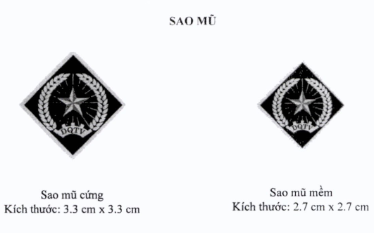

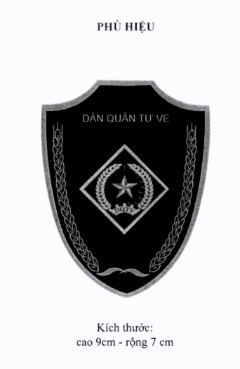
ÁO ĐÔNG NAM MẶC NGOÀI CỦA CÁC CHỨC VỤ CHỈ HUY BAN CHỈ HUY QUÂN SỰ CẤP XÃ, CƠ QUAN, TỔ CHỨC
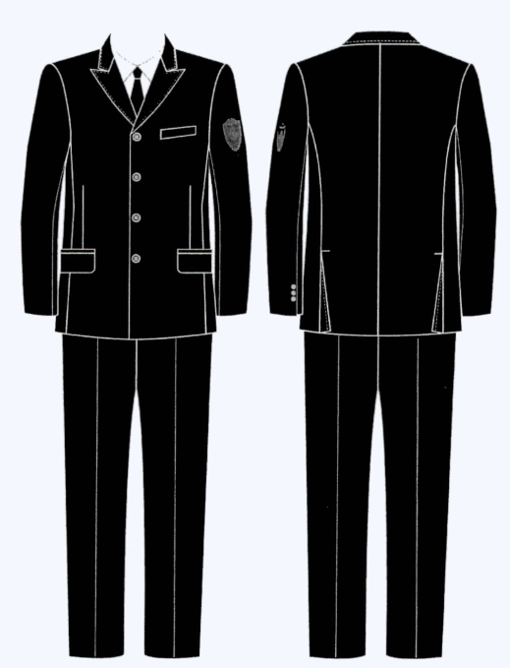

MÔ TẢ
THÂN TRƯỚC | Kiểu áo veston, cổ ve ngóc, 2 túi bổ cơi có nắp, 1 túi cơi bên ngực trái, nẹp 4 cúc 20 ly, 2 đường bổ mảnh tạo dáng, vạt vuông.
THÂN SAU | Bổ dọc sống lưng, 2 đường bổ mảnh tạo dáng xẻ dưới gấu áo.
TAY ÁO | Kiểu tay 2 mang, cửa tay đính 3 cúc trang trí, tay trái gắn logo.

ÁO ĐÔNG NAM MẶC TRONG CỦA CÁC CHỨC VỤ CHỈ HUY BAN CHỈ HUY QUÂN SỰ CẤP XÃ, CƠ QUAN, TỔ CHỨC
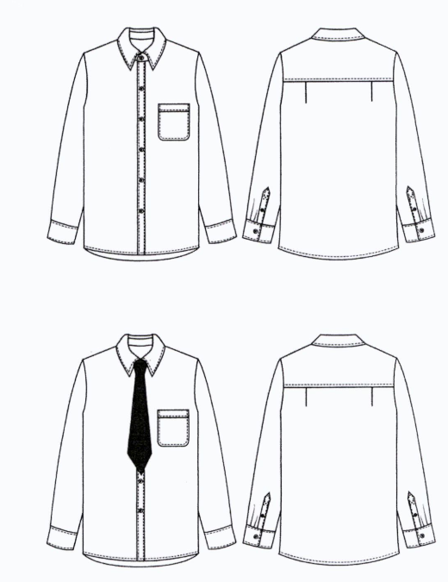
MÔ TẢ
THÂN TRƯỚC | Kiểu áo sơ mi cổ đức, 1 túi bên ngực trái, nẹp áo 6 cúc.
THÂN SAU | Có cầu vai, chân cầu vai xếp 2 ly.
TAY ÁO | Kiểu tay dài, có măng sét, mang tay sau không có thép tay, xếp 2 ly.

ÁO ĐÔNG NỮ MẶC NGOÀI CỦA CÁC CHỨC VỤ CHỈ HUY BAN CHỈ HUY QUÂN SỰ CẤP XÃ, CƠ QUAN, TỔ CHỨC
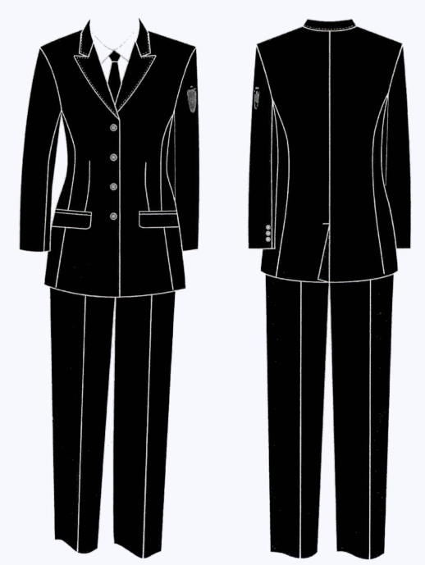

MÔ TẢ
THÂN TRƯỚC | Kiểu áo veston, cổ ve ngóc, 2 túi bổ cơi có nắp, nẹp 4 cúc 20 ly, 2 đường bổ mảnh tạo dáng, 2 chiết ly eo, vạt vuông.
THÂN SAU | Bổ dọc sống lưng xẻ dưới gấu áo, 2 đường bổ mảnh tạo dáng.
TAY ÁO | Kiểu tay 2 mang, cửa tay đính 3 cúc trang trí, tay trái gắn logo.

ÁO ĐÔNG NỮ MẶC TRONG CỦA CÁC CHỨC VỤ CHỈ HUY BAN CHỈ HUY QUÂN SỰ CẤP XÃ, CƠ QUAN, TỔ CHỨC
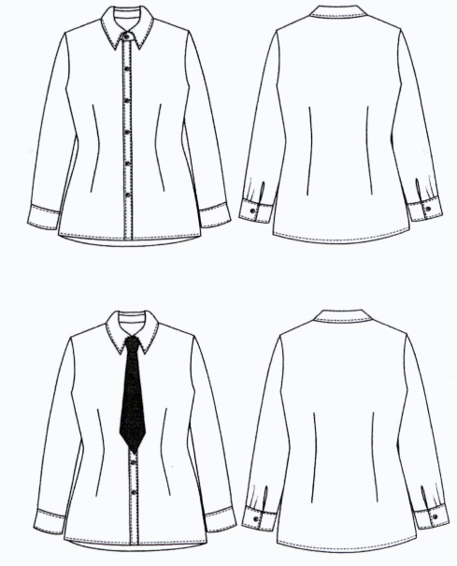

MÔ TẢ
THÂN TRƯỚC | Kiểu áo sơ mi cổ đức, nẹp áo 6 cúc, 2 chiết ly eo.
THÂN SAU | Có cầu vai, chân cầu vai xếp 2 ly.
TAY ÁO | Kiểu tay dài, có măng sét, mang tay sau không có thép tay, xếp 2 ly.

ÁO HÈ NAM CỦA CÁC CHỨC VỤ CHỈ HUY BAN CHỈ HUY QUÂN SỰ CẤP XÃ, CƠ QUAN, TỔ CHỨC
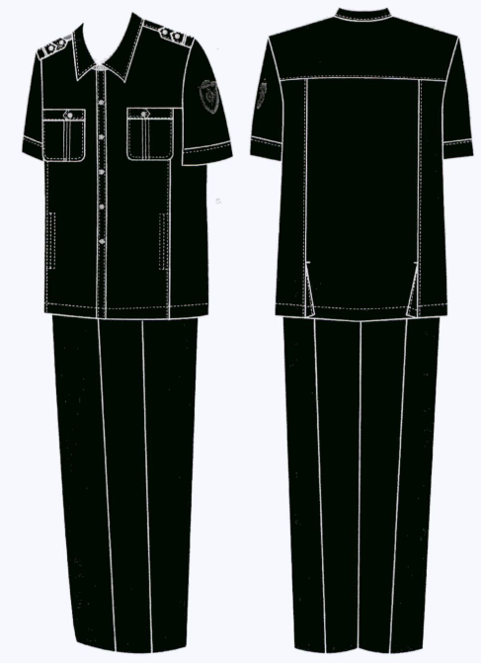

MÔ TẢ
THÂN TRƯỚC | Kiểu áo sơ mi, cổ đức, nẹp 6 cúc, 2 túi ngực, 2 túi chìm dọc thân áo, 2 bật vai trang trí.
THÂN SAU | Có cầu vai, 2 đường bổ mảnh bên dưới xẻ gấu.
TAY ÁO | Kiểu tay ngắn, tay trái gắn logo.

ÁO HÈ NỮ CỦA CÁC CHỨC VỤ CHỈ HUY BAN CHỈ HUY QUÂN SỰ CẤP XÃ, CƠ QUAN, TỔ CHỨC
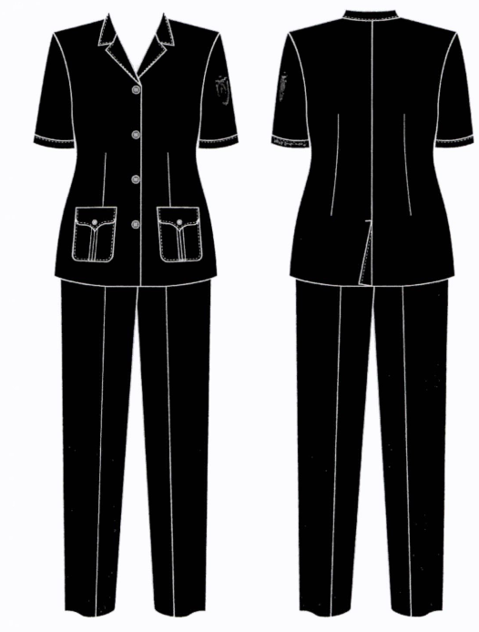

MÔ TẢ
THÂN TRƯỚC | Kiểu áo hè, cổ chữ K, nẹp 4 cúc, 2 túi dưới có nắp giả, 2 chiết ly eo.
THÂN SAU | Bổ dọc sống lưng xẻ dưới gấu áo, 2 chiết ly eo.
TAY ÁO | Kiểu tay ngắn, tay trái gắn logo.

QUẦN CỦA CÁC CHỨC VỤ CHỈ HUY BAN CHỈ HUY QUÂN SỰ CẤP XÃ, CƠ QUAN, TỔ CHỨC
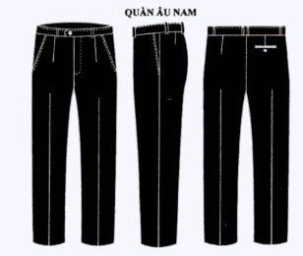

MÔ TẢ
THÂN TRƯỚC | Kiểu quần âu, 2 túi chéo bên hông, cửa quần kéo khóa, mỗi bên xếp 1 ly xếp về phía sườn, gấu may.
THÂN SAU | 2 chiết ly, 1 túi hậu bên phải, gấu may.
CẠP | 1 khuy, 6 dây đỉa.

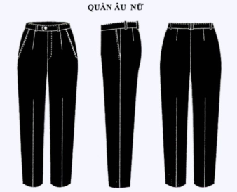

MÔ TẢ
THÂN TRƯỚC | Kiểu quần âu, 2 túi chéo bên hông, cửa quần kéo khóa, mỗi bên xếp 1 ly về phía sườn, gấu may.
THÂN SAU | 2 chiết ly, không túi, gấu may.
CẠP | 1 khuy, 6 dây đỉa.

QUẦN ÁO NAM CÁC CHỨC VỤ CHỈ HUY ĐƠN VỊ VÀ CHIẾN SỸ DÂN QUÂN TỰ VỆ
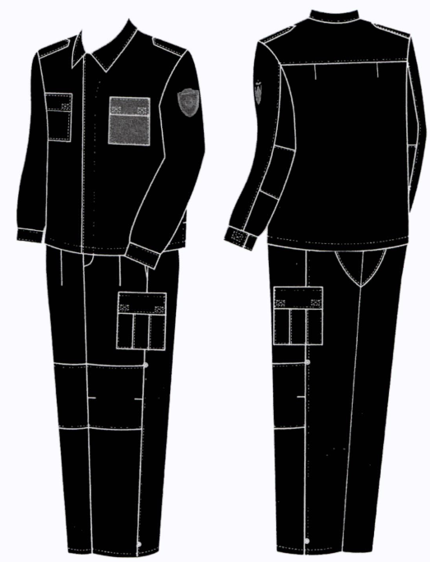

MÔ TẢ
THÂN TRƯỚC | Kiểu áo sơ mi cổ đức, nẹp áo có 6 khuyết thùa ngầm, 2 túi ốp có nắp gắn nhám dính, 2 bật vai, xẻ 2 bên sườn.
THÂN SAU | Có cầu vai, chân cầu vai xếp 1 ly mỗi bên, xẻ 2 bên sườn.
TAY ÁO | Kiểu tay dài, giữa tay có đúp tăng cường, măng sét có nhám dính, tay trái gắn logo.

QUẦN ÁO NỮ CÁC CHỨC VỤ CHỈ HUY ĐƠN VỊ VÀ CHIẾN SỸ DÂN QUÂN TỰ VỆ
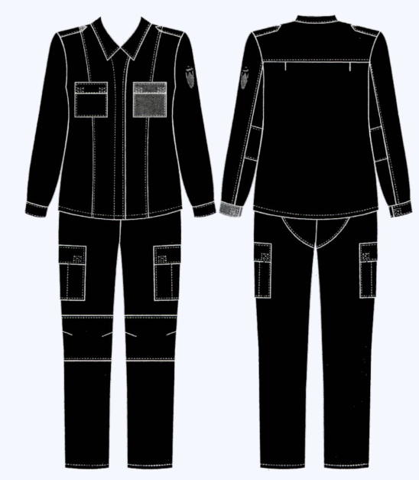

MÔ TẢ
THÂN TRƯỚC | Kiểu áo sơ mi cổ đức, 2 bật vai, nẹp áo có 6 khuyết thùa ngầm, 2 túi ốp có nắp gắn nhám dính, 2 đường bổ mảnh tạo dáng, xẻ 2 bên sườn.
THÂN SAU | Cầu vai có 2 xếp ly, xe 2 bên sườn.
TAY ÁO | Kiểu tay dài, giữa tay có đúp tăng cường, măng sét có nhám dính, tay trái gắn logo.

ÁO ẤM NAM CÁC CHỨC VỤ CHỈ HUY ĐƠN VỊ VÀ CHIẾN SỸ DÂN QUÂN TỰ VỆ
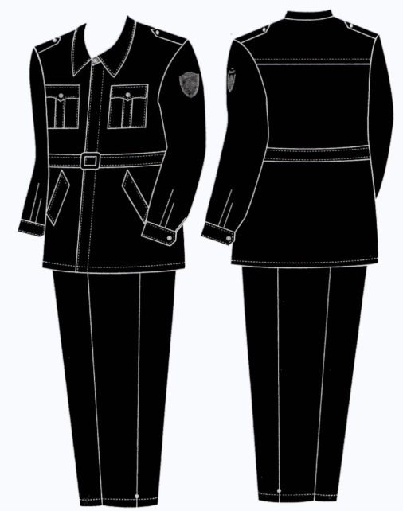

MÔ TẢ
THÂN TRƯỚC | Kiểu áo khoác lửng dài tay, cổ đứng, 2 bật vai, nẹp áo có 6 khuyết thùa ngầm, trên ngực 2 túi ốp có nắp, 2 túi chéo dưới bổ cơi phía dưới.
THÂN SAU | Có cầu vai, có dây đai rời thắt eo mặt vuông nhựa.
TAY ÁO | Kiểu tay dài, có măng sét, 2 xếp ly, tay trái gắn logo.

ÁO ẤM NỮ CÁC CHỨC VỤ CHỈ HUY ĐƠN VỊ VÀ CHIẾN SỸ DÂN QUÂN TỰ VỆ
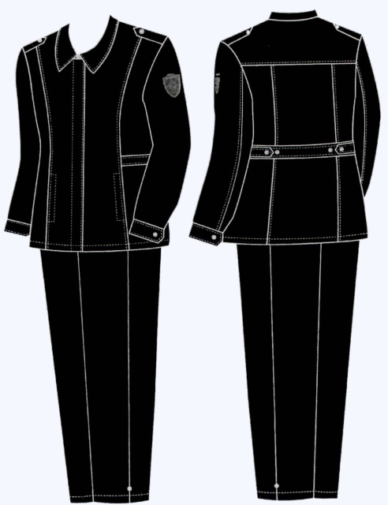

MÔ TẢ
THÂN TRƯỚC | Kiểu áo khoác lửng dài tay 3 lớp, cổ đứng, 2 bật vai, nẹp áo có 6 khuyết thùa ngầm, 2 đường bổ mảnh để tạo dáng, 2 túi chìm dọc thân áo.
THÂN SAU | Có cầu vai, 2 đường bổ mảnh để tạo dáng, có đai điều chỉnh eo từ thân trước ra thân sau.
TAY ÁO | Kiểu tay 2 mang dài, có măng sét, tay trái gắn logo.

QUẦN ÁO LÓT NAM, KHĂN MẶT DÂN QUÂN TỰ VỆ
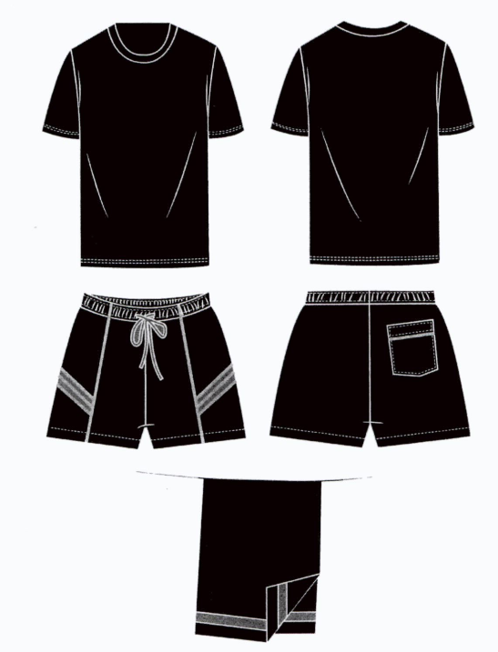
MÔ TẢ
ÁO | Kiểu áo dệt kim cổ tròn, ngắn tay
QUẦN | Quần đùi cạp chun, có dây rút, thân trước có sọc trang trí 2 bên, thân sau có 1 túi ốp sọc trang trí.
KHĂN MẶT | Hình chữ nhật.

MŨ CỨNG, MŨ MỀM, CRAVAT, THẮT LƯNG DÂN QUÂN TỰ VỆ
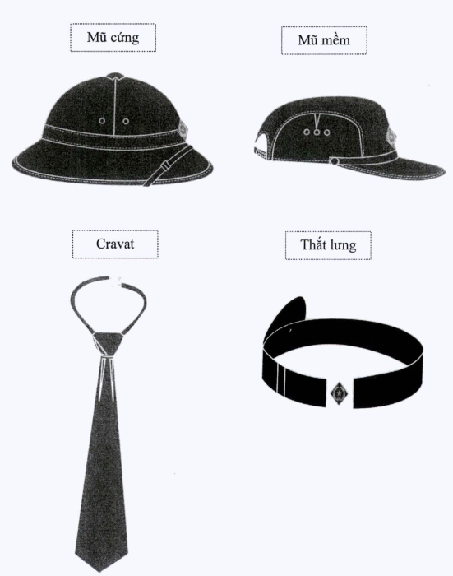

GIẦY DA, GIẦY VẢI, TẤT DÂN QUÂN TỰ VỆ
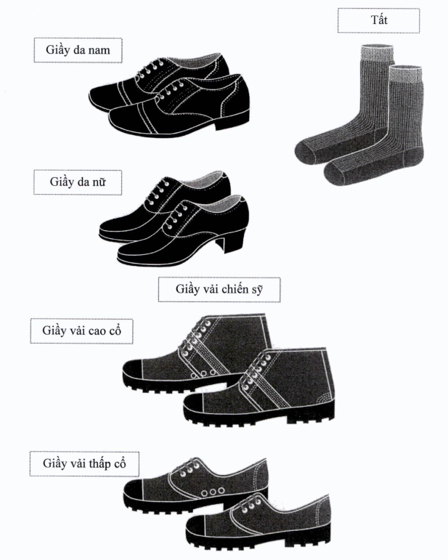

BA LÔ DÂN QUÂN TỰ VỆ
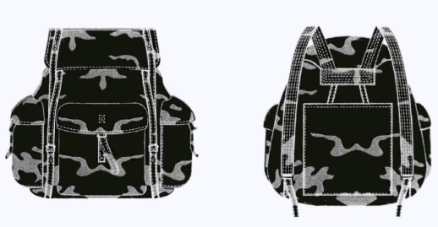

MÔ TẢ
MẶT TRƯỚC | Kiểu ba lô con cóc, có hình khối, may bằng vải bạt. Mặt trước có 1 ngăn to có nắp, có dây điều chỉnh.
MẶT SAU | 1 túi ốp hình vuông, 2 dây đeo vai.
MẶT BÊN | 2 ngăn nhỏ có nắp.
MẶT ĐỨNG | 1 ngăn đại có nắp.

GỐI, CHĂN, MÀN DÂN QUÂN TỰ VỆ
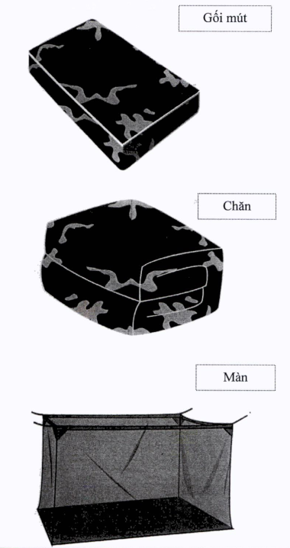

MÔ TẢ
GỐI | Gối mút hình chữ nhật, kết cấu gồm vỏ gối và ruột gối
CHĂN | Chăn hình chữ nhật, kết cấu gồm vỏ chăn và ruột chăn.  Ruột chăn 4 góc có dây liên kết vỏ chăn.  Vỏ chăn có 2 cúc cài.
MÀN | Màn hình chữ nhật không đáy, 4 góc có dây buộc.

ĐỆM GIƯỜNG, CHIẾU CÓI DÂN QUÂN TỰ VỆ
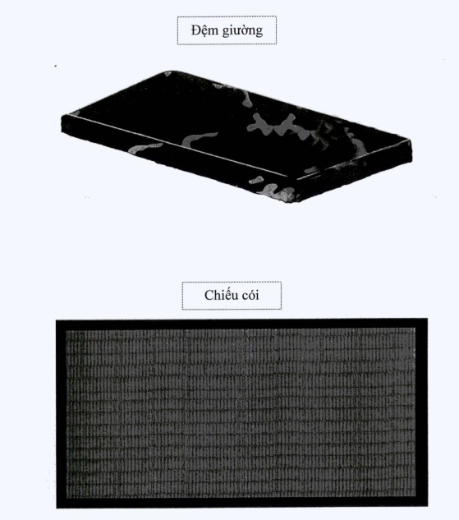

ÁO ĐI MƯA DÂN QUÂN TỰ VỆ
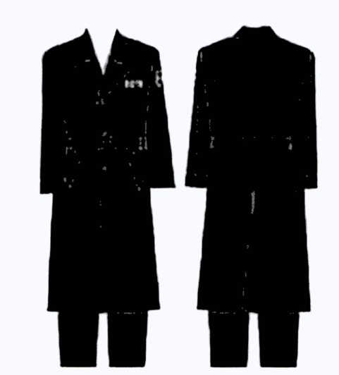

PHỤ LỤC III
MẪU ĐƠN ĐỀ NGHỊ THANH TOÁN CHI PHÍ KHÁM BỆNH, CHỮA BỆNH
(Kèm theo Nghị định số 72/2020/NĐ-CP ngày 30 tháng 6 năm 2020 của Chính phủ)
CỘNG HÒA XÃ HỘI CHỦ NGHĨA VIỆT NAM
Độc lập - Tự do - Hạnh phúc
---------------
ĐƠN ĐỀ NGHỊ
Thanh toán chi phí khám bệnh, chữa bệnh
Kính gửi: ………….(1)…………………
Họ và tên người đề nghị: ………………………….(2) ………………………………..
Địa chỉ thường trú: …………………..Số điện thoại:…………………. Hộp thư điện tử: ……………
Số Chứng minh nhân dân (Căn cước công dân): …………………………………………………….
Số tài khoản: ………………………………………………………………………….
(Trình bày tóm tắt lý do, thời gian, nơi khám bệnh, chữa bệnh...)
Căn cứ quy định của pháp luật, tôi xin đề nghị được thanh toán chi phí khám bệnh, chữa bệnh cho ………(3)………..
Số tiền đề nghị thanh toán là: ……………………………………………….đồng.
Bằng chữ ……………………………………………………………………………….
Xin gửi kèm theo Đơn này: Phiếu xét nghiệm; đơn thuốc; hóa đơn thu tiền; giấy ra viện.
Kính đề nghị cấp có thẩm quyền xem xét, giải quyết.
Tôi xin trân trọng cảm ơn!

....(4).... ngày .... tháng.... năm…..
NGƯỜI LÀM ĐƠN
(Ký, ghi rõ họ tên)
___________________
(1) Trường hợp dân quân thuộc đại đội pháo phòng không, pháo binh của cấp tỉnh, gửi cho cơ quan quân sự địa phương cấp tỉnh; dân quân thuộc đơn vị dân quân của cấp huyện, gửi cho Ban chỉ huy quân sự cấp huyện; dân quân thuộc đơn vị dân quân của cấp xã, gửi cho Ban chỉ huy quân sự cấp xã.
(2) Trường hợp dân quân trực tiếp viết đơn phải ghi rõ chức vụ, đơn vị Dân quân tự vệ; trường hợp người đại diện hợp pháp của dân quân viết đơn, phải ghi rõ quan hệ với dân quân và chức vụ, đơn vị của dân quân được hưởng chính sách.
(3) Đối tượng thụ hưởng chính sách.
(4) Địa danh.

PHỤ LỤC IV
MẪU ĐƠN ĐỀ NGHỊ TRỢ CẤP TAI NẠN, TRỢ CẤP CHẾT
(Kèm theo Nghị định số 72/2020/NĐ-CP ngày 30 tháng 6 năm 2020 của Chính phủ)
CỘNG HÒA XÃ HỘI CHỦ NGHĨA VIỆT NAM
Độc lập - Tự do - Hạnh phúc
---------------
ĐƠN ĐỀ NGHỊ
Trợ cấp tai nạn, trợ cấp chết
Kính gửi: …………..(1)……………..
Họ và tên người đề nghị: …………………..(2) …………………………………..
Địa chỉ thường trú: …………………..Số điện thoại:…………………. Hộp thư điện tử: ……………
Số Chứng minh nhân dân (Căn cước công dân): …………………………………………………….
Số tài khoản: ………………………………………………………………………….
(Trình bày tóm tắt lý do, thời gian, nơi bị tai nạn hoặc chết)
Căn cứ quy định của pháp luật, tôi xin đề nghị được thanh toán trợ cấp tai nạn (chết) cho........(3).………
Số tiền đề nghị thanh toán là: …………………………………………….đồng.
Bằng chữ ……………………………………………………………………………..
Xin gửi kèm theo Đơn này: Giấy ra viện hoặc trích sao hồ sơ bệnh án sau khi điều trị tai nạn đối với trường hợp điều trị nội trú hoặc bản sao giấy chứng nhận thương tích; biên bản giám định mức suy giảm khả năng lao động của hội đồng giám định y khoa bệnh viện cấp tỉnh và tương đương trở lên; trường hợp bị tai nạn giao thông thì có thêm biên bản điều tra của cơ quan công an hoặc cơ quan điều tra hình sự thuộc Bộ Quốc phòng: Bản sao giấy chứng tử hoặc trích lục khai tử (nếu chết).
Kính đề nghị cấp có thẩm quyền xem xét, giải quyết.
Tôi xin trân trọng cảm ơn!

....(4).... ngày .... tháng.... năm…..
NGƯỜI LÀM ĐƠN
(Ký, ghi rõ họ tên)
___________________
(1) Trường hợp dân quân thuộc đại đội pháo phòng không, pháo binh của cấp tỉnh, gửi cho cơ quan quân sự địa phương cấp tỉnh; dân quân thuộc đơn vị dân quân của cấp huyện, gửi cho Ban chỉ huy quân sự cấp huyện; dân quân thuộc đơn vị dân quân của cấp xã, gửi cho Ban chỉ huy quân sự cấp xã.
(2) Trường hợp dân quân trực tiếp viết đơn phải ghi rõ chức vụ, đơn vị Dân quân tự vệ; trường hợp người đại diện hợp pháp của dân quân viết đơn, phải ghi rõ quan hệ với dân quân và chức vụ, đơn vị của dân quân được hưởng chính sách.
(3) Đối tượng thụ hưởng chính sách.
(4) Địa danh.

